Министерство просвещения Российской Федерации
Муниципальное автономное общеобразовательное учреждение
«Средняя общеобразовательная школа г. Макарова» Сахалинской области

Международный конкурс исследовательских работ школьников
«Удивительный мир»

Исследовательский проект
«Природные достопримечательности муниципального образования
«Макаровский гороской округ»
Сахалинской области»

Выполнила: Бривина Ангелина Дмитриевна
ученица 3 «в» класса
Руководитель: Карбы Байлак Борисовна
учитель начальных классов

2024-2025 уч.год
Оглавление
 | Введение | 3 стр
1 | Основная часть | 4 -14
1.1 | О моей малой Родине | 5-6
1.2. | Природные достопримечательности – что это? | 7
1.3 | Природные достопримечательности Макаровского городского округа | 8-14
2 | Практическая часть | 15-16
 | Заключение | 17
 | Список использованной литературы | 18

Введение.
В последние годы туризм на Сахалине стал активно развиваться. Сахалинская область привлекает туристов своим уникальным природным и историко-культурным наследием. Туризм в нашей области позволяет совместить отдых с познанием жизни, быта, истории, культуры, традиций, обычаев народов, проживающих на Сахалине, способствует развитию мирных, дружественных отношений между отдельными территориями.
Моя малая Родина, Макаровский городской округ Сахалинской области, тоже известен своими живописными видами, редкими растениями и животными.
Гипотеза: каждый природный объект является уникальной достопримечательностью, имеющий интересную историю и раскрывает дополнительные сведения о крае.
Целью данной работы является исследование природных достопримечательностей Макаровского района с целью разработки буклет «Природные достопримечательности Макаровского городского округа»
Задачи:
- изучить литературу по данной теме, проанализировать и обобщить полученную информацию;
- сделать выводы по теме исследования;
- разработать буклет «Природные достопримечательности Макаровского городского округа»
Объект исследования- природные достопримечательности.
Предмет исследования – Макаровский городской округ.
В работе были использованы следующие методы исследования:
- поиск информации, сбор и получение материалов;
- статистическая обработка данных;
- практическая работа;
- анализ полученной информации

- Основная часть
  - О моей малой Родине.
Малая родина – это место, где ты родился и живёшь вместе с родными и близкими тебе людьми.
Город Макаров и Макаровский район гордо носят своё название по имени русского военно-морского деятеля, героя Русско-японской войны, полярного исследователя, кораблестроителя, вице-адмирала Степана Осиповича Макарова.
Макаровский городской округ расположен в центре Сахалинской области. Это гостеприимный и уютный уголок нашей островной области.
Территория Макаровского района растянулась вдоль побережья Охотского моря. Она составляет почти 2149 квадратных километров. В него входят населенные пункты:
- Город Макаров – административный центр
Сёла:
- Восточное;
- Горное;
- Гребенское;
- Заозёрное;
- Новое;
- Поречье;
- Пугачёво;
- Тихое;
- Туманово;
- Цапко
В нашем округе живут свыше 7600 человек. Большинство населения составляют русские, но есть и представители других народностей: корейцы, армяне, японцы, украинцы, нивхи и другие. У каждого народа свои обычаи и традиции, но всех нас объединяет любовь к нашей малой Родине.
Свежий морской воздух и песчаное побережье залива Терпения, бухта тихая, Пугачевский грязевой вулкан, Клоковский водопад в любое время года являются любимыми местами отдыха макаровчан, но местами притяжения гостей нашего округа.

  - Природные достопримечательности– что это?
Что же такое достопримечательность?
Из толкового словаря Д.Н.Ушакова ДОСТОПРИМЕЧАТЕЛЬНОСТЬ - это место, вещь, предмет, заслуживающие особого внимания, знаменитые
Также из разных источников, мы узнали, что ДОСТОПРИМЕЧАТЕЛЬНОСТЬ
— место, вещь или объект, заслуживающие особого внимания, знаменитые или замечательные чем-либо, например, являющиеся историческим наследием, художественной ценностью.
— это не просто памятник истории или искусства, но объект массового потребления, своеобразный товар, созданный массовой культурой для удовлетворения запросов нового типа потребителя.
Наш дом, наша планета Земля является поистине красивейшим творением. За миллионы лет природа и силы земли сотворили огромное количество чудес, каждое из которых уникально и неповторимо.
Любуясь родными просторами, мы все задумываемся обо всем в мире, в особенности о своей Родине: о месте, где мы родились и живём, о красивых местах с впечатляющими видами, в которых так хочется побывать. Такие удивительные места и называют природными достопримечательностями.
Говоря научным языком, природные достопримечательности – это объекты, заслуживающие особого внимания, выделяющиеся от всех других; уникальные, ценные в экологическом, научном, культурном и эстетическом отношениях природные комплексы, а также объекты естественного и искусственного происхождения. Примеры: водопады, родники, истоки рек, береговые откосы, пещеры, участки живописных местностей, эталонные участки нетронутой природы, места произрастания редких видов, местонахождение особо ценных палеонтологических объектов, ботанические сады, аллеи, парки и т.п.

  - Природные достопримечательности Макаровского городского округа.
- Клоковский водопад.
Клоковский водопад — один из самых высоких водопадов на острове Сахалин. Водопад получил название по мысу Клокова, от которого он расположен в нескольких сот метрах на север. Рядом возвышается гора Клокова (865 метров над уровнем моря), одна из высочайших вершин Макаровского района, со склонов которой берет начало ручей, ниже по течению превращающийся в огромный водопад.
Его высота по разным данным составляет 48 — 49 метров, ширина — до 9 метров. Водопад находится на высоте 27 метров над уровнем моря. В непосредственной близости от воды чувствуется лёгкий запах сероводорода.
Клоковский водопад состоит из пяти уступов, два из них наиболее выражены, из-за чего Клоковский считают двуступенчатым водопадом. Наиболее ярко выражена первая ступень – она самая высокая. Вторая по меньше. Остальные скрыты на верху и более пологие.
Водопад доступен для посещения круглый год, но лучшее время для путешествия к водному каскаду приходится на конец весны — начало лета, когда он наполнен талыми водами. К осени поток воды становится меньше. Зимой каскад обычно замерзает, но не полностью: небольшие струи пробиваются из-под толщи льда в нижней части водопада.

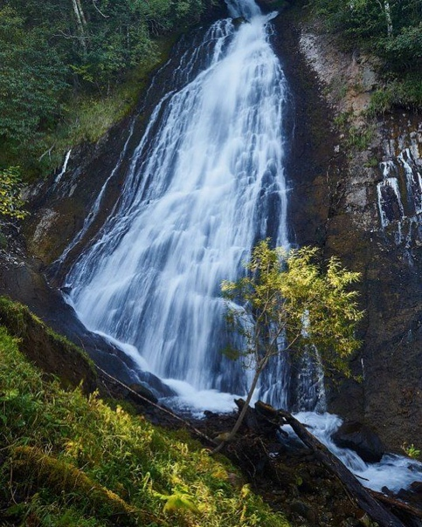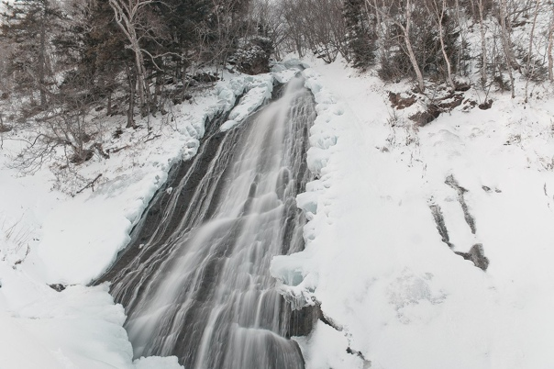

- Бухта «Тихая»
Бухта Тихая на острове Сахалин – это место, где волны Тихого океана прикасаются к берегу, рождая уникальное слияние дикой природы и завораживающей гармонии. Ступив на эти берега, путешественник погружается в океан впечатлений, где песчаные полосы, величественные скалы и манящий климат создают особенную атмосферу.
Песок в бухте рисует свои узоры только в прибрежной зоне. Полоса песка тянется вдоль кромки воды на протяжении 20 метров. Однако немного отступив, можно заметить, что на побережье находятся чёрно-коричневые скалы из песчаника.
Величественные валуны, возвышающиеся на 30 метров, располагаются на большей части бухты и состоят из осадочных и вулканических пород. В прибрежно-береговой области глубина лишь 1,5 метра и в летний период температура воды достигает +20 °С. Именно в этот период в южной части бухты можно увидеть сёрфингистов.
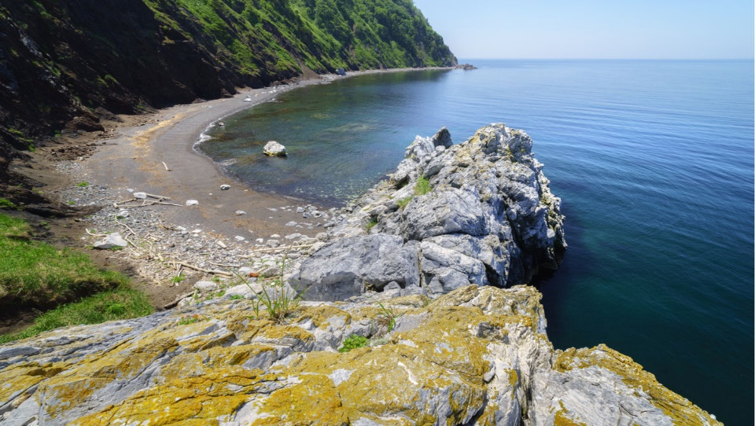
По основной версии название бухте дал И. Ф. Крузенштерн, однако оно могло произойти и от древнего названия поселения айнов, живших здесь до принадлежности Сахалина какому либо государству. Поселение айнов имело название «Тикахэросинай», русские по созвучию стали называть её «Тихой».
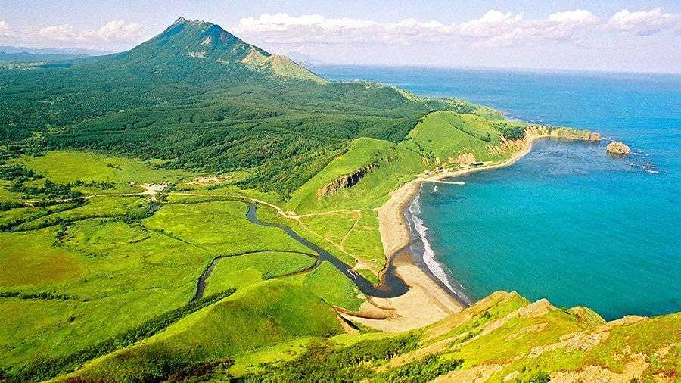
Бухта Тихая – жемчужина в сахалинском ожерелье, которая является неотъемлемой частью его уникального наследия.

- Горный хребет «Жданко»
Следуя по верхней тропе, вдоль которой располагаются ледопады бухты Тихой, и поднявшись немного выше по склону, вы встретите хребет Жданко – стража этого величественного уголка.
Хребет Жданко́ протянулся на 13 км вдоль берега Охотского моря в Макаровском городском округе Сахалинской области. Легенда айнов гласит, что массив похож на дракона, уснувшего на берегу моря. Его «голова», скала-арка Магунтанхама, является сакральным местом.
Хребет Жданко является комплексным памятником природы регионального значения. По мнению ученых, он был сформирован застывшими лавовыми потоками во время образования вулкана.. Хребет Жданко – крутосклонный горный хребет, гребень которого увенчан многочисленными скальными гребешками – довольно редкое для сахалинской природы горное образование. Здесь встречается можжевельник Саржента, эдельвейс, пион. Тут обильно плодоносят брусника, красника и вечно зелёный кустарник шикша, ягоды которой лечат бессонницу и являются прекрасным средством для снятия синдрома хронической усталости.
Название горный массив с острыми зубцами и узкой грядой получил в честь русского генерала корпуса гидрографов Михаила Ефимовича Жданко́.
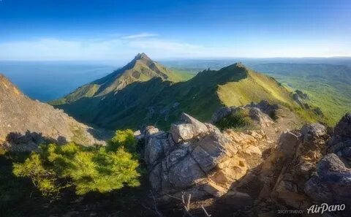
- Останец «Сфинкс»
Если двигаться с Тихого мыса, то можно добраться до каменного великана – останца «Сфинкса», который находится на горе Новая. Сфинкс – каменный хранитель тайн, высеченный временем и ветрами, действительно напоминает о своем египетском собрате. Профиль этого скального великана сливается с небесами, создавая контраст с соседней прибрежной линией и океанским бирюзовым горизонтом.
Некоторые факты об останце:
- Находится на высоте 65 метров.
- Считается, что древние племена айнов совершали здесь жертвоприношения своим духам.
- Некоторые видят в фигуре останца собаку или дракона.
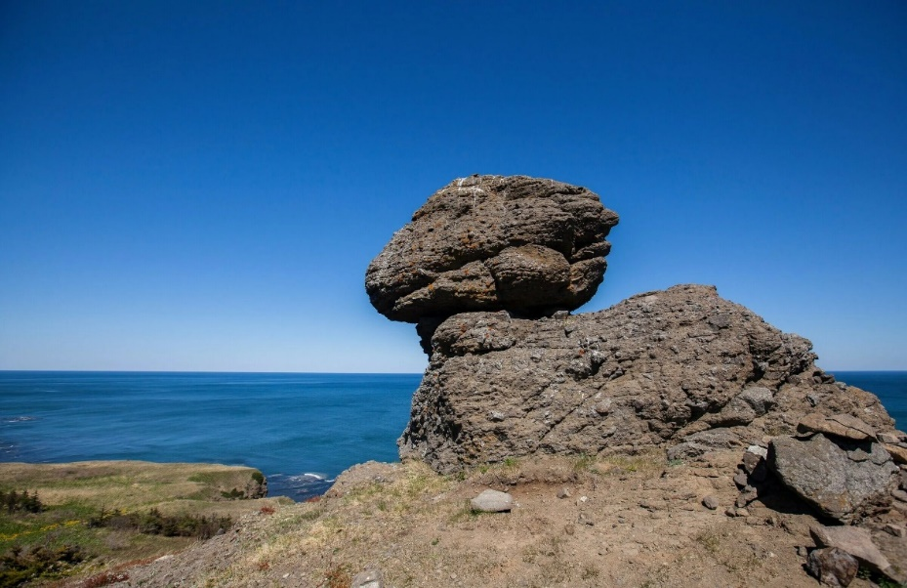
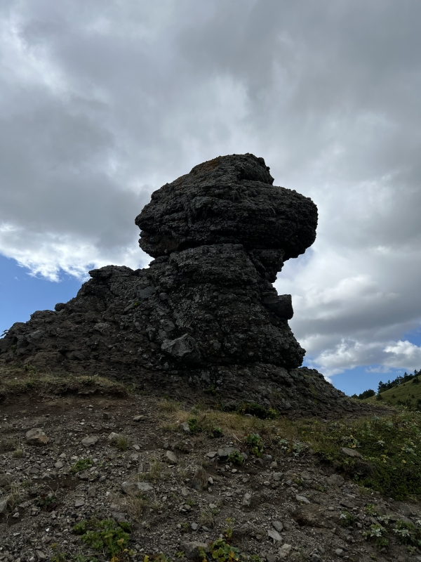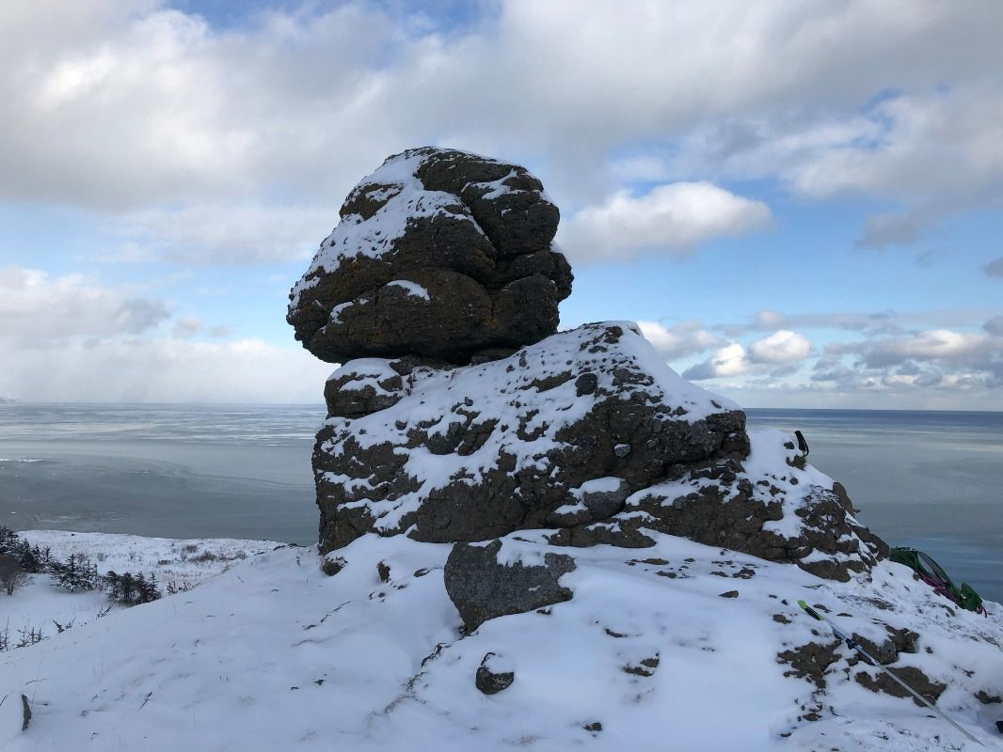
- Пугачевский грязевой вулкан
Пугачевский грязевой вулкан (Магунтан) – природная достопримечательность Макаровского городского округа. Айны называли это место Магунтан. Согласно айнской легенде, на месте Пугачевского вулкана была гора Нуриисири, которая оторвалась от земли и улетела в сторону горы Туфсо, которая сейчас известна как Жданко. На месте улетевшей горы образовалось грязевое болото – нынешний Пугачевский грязевой вулкан.
Для древних жителей острова, айнов, Пугачёвский вулкан был одним из мест силы. Грязь в нём действительно имеет минеральный состав, который обладает целебными свойствами. В советское время в посёлке Восточное действовал профилакторий. А в наши дни местные жители набирают грязь в бутылочки и уносят с собой, чтобы делать дома лечебные ванночки.
На поверхности вулкана следует соблюдать осторожность – грязевые всплески невозможно предусмотреть, они могут застать врасплох. Кроме того, под верхним слоем есть пустоты. На подходе к вулкану образовались неглубокие болота, поэтому лучше выбрать резиновую обувь. Новая одежда для посещения также не подойдёт – вулканическая грязь хорошо въедается в ткань и её почти невозможно отстирать.
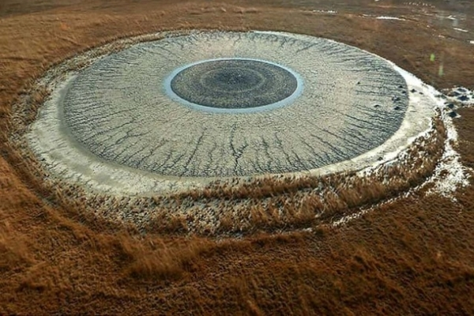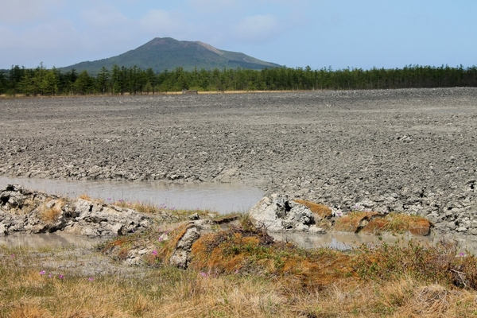

- Практическая часть
  - Проведение опроса
Я решила провести опрос для того, чтобы получить более объективное представления о том, что вообще учащиеся представляют о природных достопримечательностях. И было проведено анкетирование среди учащихся класса и родителей. Всего было опрошено 40 человек.
В опросы для анкетирования были следующие:
1. Знаете ли вы, что такое «природные достопримечательности»?
2. Знаете ли вы природные достопримечательности Макаровского района? Назовите их.
3. Хотели бы вы путешествовать по Макаровскому городскому округу?
На вопрос что такое «Природные достопримечательности» опрашиваемые, ответили следующим образом:
- 10 человек- природный объект
- 9 человек- заповедники
- 15 человек - назвали известные природные объекты нашего края
- 6 человек- затруднились ответить

Результаты второго вопроса:
Самой знаменитой природной достопримечательностью считают Клоковский водопад - 15 человек
Бухта Тихая- 9 человек
Хребет Жданко – 8 человек
Останец «Сфинкс – 4 человек
Пугачевский грязевой вулкан – 4 человек

На 3 вопрос «Хотели бы вы путешествовать по Макаровскому городскому округу?» все опрашиваемые ответили положительно.
По результатам опроса, я сделала вывод о том, что не все владеют информацией по интересующей нас теме. Поэтому я решила создать буклет «Природные достопримечательности Макаровского городского округа».
  - Создание буклета «Природные достопримечательности Макаровского городского округа» (приложение)
В буклете показано 5 объектов, которые поражают своей красотой и находятся они на территории Макаровского городского округа. Весь смысл буклета будет в том, чтобы показать всю прелесть природы, что ради этого не стоит уезжать далеко и тратить неимоверное количество денег, а самое главное то – что самые прекрасные места для отдыха и туризма находятся рядом.
Заключение
У жителей и гостей нашего края предоставляется прекрасная возможность полюбоваться чудесными пейзажами, увидеть красоту Макровского района, познакомиться с его достопримечательностями. Природа Сахалинской области уникальна по своей красоте.
Моя гипотеза нашла свое подтверждение. Изучив и проанализировав информацию о родном крае, я пришла к выводу, что природные достопримечательности Макаровского городского округа являются одними из интересных мест в Сахалинской области.
Природа моей малой Родины уникальна по своей красоте, поэтому здесь созданы памятники природы, особо охраняемые территории. Рекомендую всем, кто еще не был на Сахалине, обязательно познакомиться с ее настоящей природной красотой.
Много есть уголков по России, но все же милее небольшая частица земли, которую мы называем – мой родной край!

Список литературы
- Ефремова Т. Ф. «Самый полный современный толковый словарь русского языка» в 3 томах. Издательство: АСТ, 2015 г.
- Особо охраняемые природные территории Сахалинской области. – URL: http //www. sakhalin.environment.ru/zap/ohranter.ph
- Харитонова Т.Г., Дементьева О.А. и др. Моя Малая Родина. Краеведение Сахалинской области. Справочное пособие для учащихся 2-4 классов – Южно-Сахалинск:иИзд-во АНО «СЦОК», 2024
- Шпаковского В Прогулки по Сахалину / Шпаковского В.// Родина. – 2007. - N 7.

Клоковский водопад.
Клоковский водопад — один из самых высоких водопадов на острове Сахалин. Водопад получил название по мысу Клокова, от которого он расположен в нескольких сот метрах на север. Рядом возвышается гора Клокова (865 метров над уровнем моря), одна из высочайших вершин Макаровского района, со склонов которой берет начало ручей, ниже по течению превращающийся в огромный водопад.
Его высота по разным данным составляет 48 — 49 метров, ширина — до 9 метров. Водопад находится на высоте 27 метров над уровнем моря. В непосредственной близости от воды чувствуется лёгкий запах сероводорода.
Бухта «Тихая»
Бухта Тихая на острове Сахалин – это место, где волны Тихого океана прикасаются к берегу, рождая уникальное слияние дикой природы и завораживающей гармонии.
По основной версии название бухте дал И. Ф. Крузенштерн, однако оно могло произойти и от древнего названия поселения айнов, живших здесь до принадлежности Сахалина какому либо государству. Поселение айнов имело название «Тикахэросинай», русские по созвучию стали называть её «Тихой».
Бухта Тихая – жемчужина в сахалинском ожерелье, которая является неотъемлемой частью его уникального наследия.

Горный хребет «Жданко»
Хребет Жданко́ протянулся на 13 км вдоль берега Охотского моря в Макаровском городском округе Сахалинской области. Легенда айнов гласит, что массив похож на дракона, уснувшего на берегу моря. Его «голова», скала-арка Магунтанхама, является сакральным местом.
Хребет Жданко – крутосклонный горный хребет, гребень которого увенчан многочисленными скальными гребешками – довольно редкое для сахалинской природы горное образование. Здесь встречается можжевельник Саржента, эдельвейс, пион. Тут обильно плодоносят брусника, красника и вечно зелёный кустарник шикша, ягоды которой лечат бессонницу и являются прекрасным средством для снятия синдрома хронической усталости.
Останец «Сфинкс»
Если двигаться с Тихого мыса, то можно добраться до каменного великана – останца «Сфинкса», который находится на горе Новая. Сфинкс – каменный хранитель тайн, высеченный временем и ветрами, действительно напоминает о своем египетском собрате. Профиль этого скального великана сливается с небесами, создавая контраст с соседней прибрежной линией и океанским бирюзовым горизонтом.
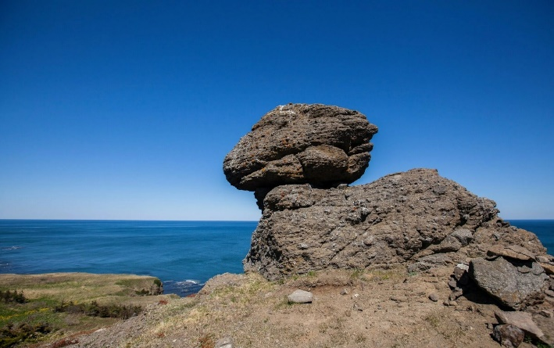
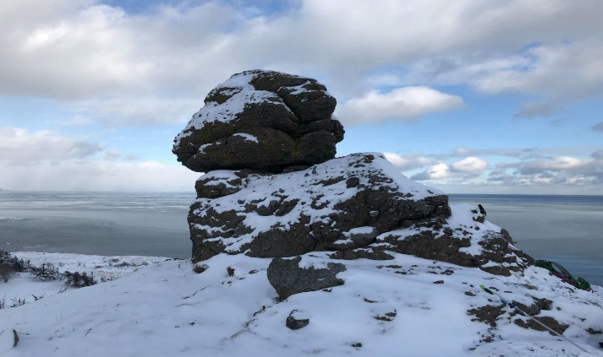
Пугачевский грязевой вулкан
Пугачевский грязевой вулкан (Магунтан) – природная достопримечательность Макаровского городского округа. Айны называли это место Магунтан. Согласно айнской легенде, на месте Пугачевского вулкана была гора Нуриисири, которая оторвалась от земли и улетела в сторону горы Туфсо, которая сейчас известна как Жданко. На месте улетевшей горы образовалось грязевое болото – нынешний Пугачевский грязевой вулкан.
Для древних жителей острова, айнов, Пугачёвский вулкан был одним из мест силы. Грязь в нём действительно имеет минеральный состав, который обладает целебными свойствами.

МОЙ ЛЮБИМЫЙ КРАЙ
-
МАКАРОВ!!!

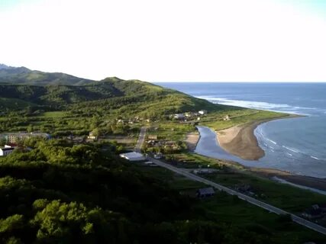

Природные достопримечательности Макаровского городского округа

